**Министерство здравоохранения Республики Беларусь**

**ГУ «Чашникский районный центр гигиены и эпидемиологии»**

**Профилактика энтеровирусной инфекции**

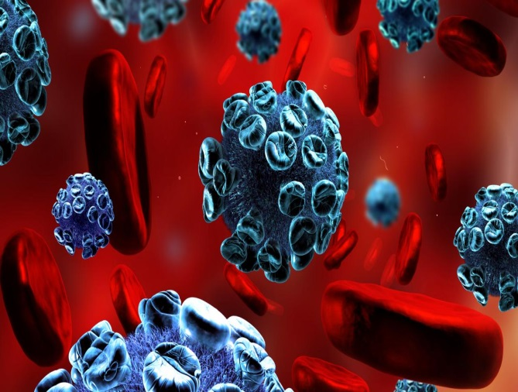***Энтеровирусная инфекция (ЭВИ)***– представляет собой группу инфекционных заболеваний, развивающихся при поражении человека вирусами рода Enterovirus, характеризующихся многообразием клинических проявлений.

***Источником инфекции*** является человек (больной или носитель). Инкубационный период составляет в среднем от 1 до 10 дней, но максимальный до 21 дня.

***ЭВИ характеризуется быстрым распространением заболевания.***

***Пути передачи инфекции:*** воздушно-капельный, контактно-бытовой, пищевой и водный. Энтеровирусная инфекция характеризуется разнообразием клинических проявлений и множественными поражениями органов и систем: серозный менингит, геморрагический конъюнктивит, увеит, синдром острого вялого паралича, заболевания с респираторным синдромом и другие.

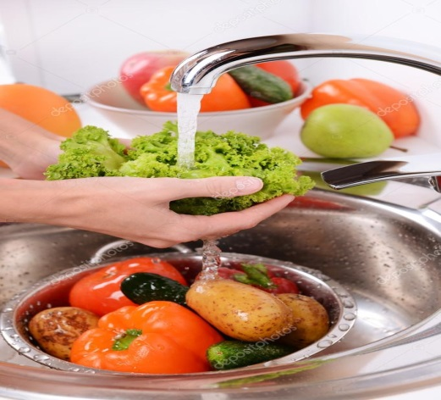***Заболевание начинается*** остро, с подъема температуры тела до 39оС. Появляется сильная головная боль, головокружение, рвота, боли в животе, спине, сопровождается судорогами, изъязвлениями на слизистых в полости рта, высыпаниями на коже, поражениями верхних дыхательным путей и желудочно-кишечного тракта.

***Чтобы свести риск заражения энтеровирусной инфекцией до минимума рекомендуем придерживаться следующих правил:***

1. Соблюдать правила личной гигиены: мыть руки перед едой, после посещения туалета, а также после улицы, перед приготовлением пищи.
2. 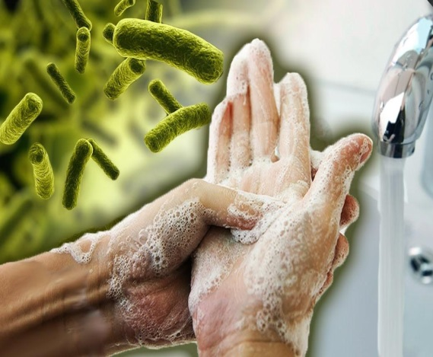Тщательно мыть овощи и фрукты, желательно обдавая горячей водой.
3. Не купаться в не установленных для этих целей местах. При купании в открытых водоемах, не допускать заглатывания воды.
4. Употреблять для питья только кипяченную или бутилированную воду и напитки в фабричной расфасовке. Избегать для питья воды из случайных источников – колодцев, фонтанов, ключей и так далее.
5. Не реже 1 раза в день, а если в семье имеются дети до 3-х лет, 2 раза в день мыть игрушки с использованием моющих средств.
6. Ни в коем случае не допускать посещения ребенком организованного детского коллектива (школа, детские дошкольные учреждения) с любыми проявлениями заболевания.

**При первых признаках заболевания, не занимайтесь самолечением! Обязательно обратитесь к врачу!**

**2019**